**海外信息预警简报**

2022 年第 3 期（总第 7 期）

|  |
| --- |
| 浙江省知识产权保护中心 2022年9月20日 |

|  |  |  |
| --- | --- | --- |
| **本 期 导 读** |  | 【政策速览】 |
| 【337调查与在美诉讼情况】 |
| 【热点案例】 |
| 【跨境电商预警】 |

## 【政策速览】

◆美国

美国多部门撤回2019年SEP政策声明

近日，美国司法部（DOJ）、美国专利商标局（USPTO）和美国国家标准与技术研究院（NIST）宣布撤回《2019年关于受自愿F/RAND承诺约束的标准必要专利补救措施的政策声明》（简称2019年SEP声明），该声明因支持无差别的禁令救济而被认为明显是偏向专利权人的。

历史上，美国曾发布过2次SEP声明。2013年1月8日，包括DOJ和USPTO联合发布的2013年SEP声明；2019年12月19日，上述机构撤回了2013年SEP声明并发布了2019年SEP声明。但是撤回2019年SEP声明后却没有正式发布此前已征求过意见的2021年SEP声明。这算是美国行政机构针对2021年底启动的SEP政策修订的结论，即目前不会出台新的SEP政策。

虽然偏实施人立场的2021年SEP声明并未如期而至，但美国行政机关“撤回偏专利权人的2019年SEP声明”本身也代表了“限制禁令/反对过度保护专利权人”的姿态。美国政府在SEP问题上的态度多有摇摆，专利权人阵营和实施人阵营的实力和社会影响力也是旗鼓相当，未来美国的SEP政策可能还有变化。

摘自www.ipeconomy.cn

美国版权小额索赔委员会正式启动

2022年6月16日，美国版权索赔委员会（CCB）已经正式运行并开始审理第一批索赔案件。作为美国版权局的一部分，CCB是专门负责受理版权索赔的法庭。CCB允许各方在联邦法院系统之外以相对较低的成本解决“金额较小的”版权纠纷。凡经该委员会受理的索赔案件，损害赔偿金的上限为3万美元，整个流程在线进行，无需聘请律师。

根据《小额诉讼执行中的版权替代方案》第1504(d)(4)条规定，申请人不得针对居住在美国境外的个人或实体提起CCB程序，除非在美国境外的主体先启动CCB程序，此时被申请人可对在美国境外的主体提出反诉。因此，除反诉外，CCB程序只适用于被诉主体为美国境内主体（包括自然人及实体）的情形，如中国企业在美国境内的分支机构等。

摘自www.pkulaw.com等

FDA发布关于《药品供应链安全法案》的新指南

近日，美国食品和药品监督管理局（FDA）发布了关于《药品供应链安全法案》（DSCSA）的进一步指南，以帮助制药行业在2023年——实施DSCSA的最后期限之前满足DSCSA的相关要求，指南重点关注了安全标准和贸易伙伴选择的问题。

第一项新指南是《用于追踪某些人用成品处方药的可互操作信息交换的药品供应链安全标准》。该指南对先前版本进行了更新，包括从该日期起不再允许基于纸张的药品追踪，并且将需要在包装一级验证产品，除非适用于“放弃、例外或豁免”的情况。该指南坚决支持国际物品编码组织（GS1）开发的电子产品代码信息服务（EPCIS）标准，以在药品通过供应链时提供和维护与交易信息相关的数据，而早期版本没有指定格式。

第二项新指南是《如何根据药品供应链安全法确定贸易伙伴》。该项指南修订了2017年关于如何对供应链中的贸易伙伴进行分类的指南，并帮助制药行业澄清他们是否参与了需要发放许可和提交年度报告的活动。该指南对先前版本的部分内容进行了更新，以反映FDA当前对某些实体（如自有品牌分销商、救助者、退货处理商和逆向物流服务提供商）的所处地位的认识。该指南还涉及了一些特定的药品分销场景，包括“用于紧急医疗用途、办公室用途、非人类研究目的的分销，以及在研究性新药申请背景下对人体进行的研究”。

摘自ipr.mofcom.gov.cn

◆欧洲

[英国将扩大人工智能的数据挖掘自由](https://mp.weixin.qq.com/s/pac1eW6286WG8T61R54mPw" \t "http://www.iprdaily.cn/_self)

2022年6月28日，英国知识产权局（UKIPO）宣布，在对人工智能政策进行审查后，英国将扩大数据挖掘版权例外的适用范围。根据英国政府的计划，任何合法访问受版权保护的材料的人可以在没有版权所有人进一步许可的情况下进行数据挖掘和数据分析。版权所有人仍然可以控制他人对其数据的访问，但不能出于数据挖掘目的向相关方收取额外费用。对受版权保护材料进行数据挖掘在英国已经合法，但仅限于非商业用途。这意味着当前的例外不适用于许多人工智能程序的训练。

摘自ipr.mofcom.gov.cn

[欧洲议会通过新的数字服务法案和数字市场法案](https://mp.weixin.qq.com/s/XYJXtX-W7JgNueZ0JYE0dA" \t "http://www.iprdaily.cn/_self)

2022年7月5日，欧洲议会投票通过了新的《数字服务法案》和《数字市场法案》。

《数字服务法案》为社交媒体或市场等数字服务提供商规定了明确的义务，以应对非法内容、在线虚假信息和其他社会风险的传播。新的义务包括：**a.**采取新措施打击网上的非法内容，规定平台应尽到迅速反应的义务，同时尊重基本权利，包括言论自由和数据保护；**b.**加强对在线市场交易者的追踪和审查，确保产品和服务的安全性，包括对非法内容是否再次出现进行随机抽查；**c.**提高平台的透明度并加大问责的力度，例如通过提供关于内容审核或使用算法推荐内容的明确信息（即所谓的推荐系统），用户将能够对内容审核决定提出质疑；**d.**禁止误导行为和某些类型的定向广告，例如针对儿童的广告和基于敏感数据的广告，操纵用户选择的所谓“黑暗模式”和误导性做法也将被禁止。

大型在线平台和搜索引擎（每月用户量在4500万以上）将遵守更严格的义务。具体措施包括：**a.**防止系统性风险——如非法内容的传播和对基本权利、选举程序及基于性别的暴力或心理健康的不利影响，并接受独立审查；**b.**为用户提供不接收算法推荐信息的选择；**c.**为主管机关和经过审查的研究人员访问他们的数据和算法提供便利。

《数字市场法案》规定了大型在线平台在数字市场上充当“守门人”的义务，以确保为消费者提供更公平的商业环境和更多服务。被指定为“守门人”的平台必须履行下列义务：**a.**允许第三方与他们自己的服务进行互操作，这意味着较小的平台将能够要求占主导地位的消息传输平台允许其用户能够在消息传输类应用程序之间交换信息、发送语音消息或文件；为用户提供更多的选择，并避免将他们仅限制在一个应用程序或平台上的所谓“锁定”效应；**b.**允许商业用户访问他们在“守门人”平台中生成的数据，以推广他们自己的产品，并与“守门人”平台之外的客户签订合同。

“守门人”平台不能再实施的行为包括：**a.**在其平台上对自己的服务或产品进行比其他第三方更有利的排名（自利偏好）；**b.**防止用户轻易卸载任何预加载的软件或应用程序或使用第三方应用程序和应用商店；**c.**为发送定向广告处理用户的个人数据，除非用户明确表示同意。

为了确保《数字市场法案》的新规则得到正确的实施，并符合动态数字行业发展趋势，欧盟委员会可以进行市场调查。如果“守门人”平台不遵守这些规则，欧盟委员会可以对其上一个财政年度的全球总营业额处以高达10%的罚款，如果“守门人”平台屡次违规，则可处以最高20%的罚款。

摘自ipr.mofcom.gov.cn

◆RCEP

[新加坡推出授权后复审程序](https://mp.weixin.qq.com/s/tDimhsfhQxfnONVyO-gOlA" \t "http://www.iprdaily.cn/_self)

新加坡最近引入了专利授权后复审程序。根据该程序，任何人都可以对已授予的专利提出复审请求。该请求可以由专利所有人自己提出，也可以由第三方提出，还可以以代理的名义提交请求以对实际请求人的身份进行保密。复审请求提出后，一般只会有被请求的专利权人参与程序，而请求人除了有机会纠正请求中的某些形式问题之外，一般不会再度参与程序。除非专利权人在程序中作出修改，第三方（包括请求人）则有机会对修改提出质疑；或者请求是专利权人自己提出的。

目前，请求人可基于以下一个或多个理由提出授权后复审请求：**a.**新颖性、创造性或不可专利性问题；**b.**公开充分性问题；**c.**在专利说明书中披露的内容超出了所提交的申请的范围，或者在一项申请（例如分案申请）中披露的内容超出了先前申请中披露的内容；**d.**在专利授予后对专利进行了修改，由此导致专利说明书披露了超出所提交申请范围的额外内容，或者扩大了专利的保护范围；**e.**对说明书披露的所提交申请之外的其他事项进行了修改；**f.**对专利说明书或专利申请的说明书进行了不应被允许的修改；**g.**双重专利问题。

新程序为在新加坡挑战专利提供了一种经济且高效的方法。然而，对于专利权人来说，新的程序也可能会带来新的挑战，因为回应授权后复审程序中提出的异议的时间相对短暂，进行修改的机会也十分有限。

摘自ipr.mofcom.gov.cn

越南通过2022年知识产权法

越南国民议会于2022年6月16日通过了《2005年知识产权法》的《第三修正案》（2022年知识产权法），修订了许多与知识产权执法有关的内容。

关于自我保护权的修正：**a.**权利持有人有权应用技术措施来保护其权利，传输权利管理信息，或采取其他技术措施来防止知识产权被侵犯；**b.**权利持有人可要求涉嫌侵权的组织和个人停止侵权行为，删除和下架电信网络和互联网上的侵权内容，公开道歉并整改，和／或对损害进行赔偿；**c.**权利持有人也可以授权其他组织或个人实施上述措施，以保护其知识产权；**d.**继承了版权的组织和个人有权要求国家主管机关处理侵犯作品完整性保护权的行为；**e.**因不正当竞争行为遭受损害或可能受到损害的组织和个人有权要求国家主管机关采取民事措施。

对作者权利和邻接权的推定：以通常方式命名的个人和组织（即名字出现在原作品、首次录制的表演、视听影像、广播中，或在合法出版的相应副本上的名字）应被视为权利持有人。

网络服务提供商的法律责任：网络中介服务提供商提供的3类服务可责任以被有条件地豁免，包括：**a.**仅履行在电信网络中传输用户信息（仅仅作为通道）的功能；**b.**在电信网络中传输自动、居间和临时存储的用户信息以提高向其他用户传输信息的效率（缓存）；**c.**应服务用户的请求存储服务用户的数字信息内容（托管）。

知识产权评估：知识产权评估是一项独立的评估服务，也被视为合法的证据来源。知识产权评估是指被授予知识产权评估资质的组织或个人正在为企业、合作社、非商业性单位或法律执业组织（不包括在越南的外国律师组织）服务，并使用其专业知识和经验对版权、相关权、工业产权和植物品种权等问题进行评估和给出结论。知识产权评估不得就争议得出侵权结论或详述和解的结论。

商业法人实体和制造假冒商品的刑事责任：除了可能对个人追究刑事责任外，如果商业法人实体侵犯知识产权的行为被认定构成犯罪，则此类实体可能会因其侵权行为受到刑事起诉；确定生产和销售假冒商品的行为的范围也被扩大，特别是在未经商标和地理标志所有人许可的情况下伪造包含难以与用于同一商品的注册商标或地理标志区别开来的、相同的或相似的标志的印章和标签的行为，也应视为知识产权假冒行为。

海关主动暂停通关程序的情况：如果海关在检查、监管的过程中有明确理由证明进出口商品是知识产权假冒商品，那么海关主管机关有责任主动暂停适用于涉嫌侵犯知识产权的商品的海关程序。在这种情况下，海关主管机关必须立即通知权利持有人（如果有联系信息）和进口商或出口商程序暂停相关事宜；如果自通知之日起10个工作日内权利持有人未提起民事诉讼，并且海关主管机关根据行政违规处理程序决定不受理案件，则海关主管机关有责任继续执行商品通关程序。

摘自ipr.mofcom.gov.cn

[IPOPHL修订多方诉讼程序规则和条例](https://mp.weixin.qq.com/s/tDimhsfhQxfnONVyO-gOlA" \t "http://www.iprdaily.cn/_self)

菲律宾知识产权局（IPOPHL）发布的关于修订多方诉讼程序规则和条例的第2022-013号备忘录通函已于2022年6月30日正式生效。

通过电子邮件进行的申请和服务。**a.**目前，电子邮件是用于诉状、动议、权利宣示、中间命令送达、通知、传票以及其他程序的申请、服务、交付和传输的主要方式。修订案已为此目的设置了指定的电子邮件地址。**b.**诉状以及相关资料在电子邮件被接收之日视为已提交。另一方面，律师或代表最多有3天的时间来确认已收到提交通知，确认日期应视为收到日期。在没有确认的情况下，则发送通知的日期应视为收到日期。

异议和请愿书的提交要求。**a.**根据修改后的要求，提交异议或请愿书时，资料中必须包括异议者或请愿者以及参与提交异议或请愿书的其他各方的姓名和地址，包括电子邮件地址。**b.**在异议或请愿程序中还应附上以下文件：1.关于非竞择法院的验证和证明材料；2.证人宣誓书、文件或物证；3.异议通知书或请愿书中提及的其他英文证明文件（不是英文的，则需要提供翻译文本）；4.能够代表当事人签署诉状、核实证据、提供非竞择法院证明以及在案件中代表当事人的律师或代表的授权委托书或其他证明。**c.**此外，现在可以就涉及1项以上申请或注册的异议或请愿书提交单一诉状，前提是涉及相同的当事方，且被异议每一项申请或被主张撤销的每一项注册或专利构成的是一个明显不同的案例。异议者或请愿者必须支付与其提出异议的每一项申请或寻求撤销的每一项注册或专利相对应的适用费用。通过这种方式，异议者或请愿者只需提交一份签字人的委托书和／或授权证明，包括关于非竞择法院验证和证明材料。

就异议通知或延期提交异议通知的动议和请愿书采取的行动。**a.**在收到IPOPHL的异议或延期提交异议或请愿书的动议后，注册官将向相关方发送一份收到确认函。此后，如有需求，异议者或请愿者自确认之日起将有5天的时间可提交任何所需文件。**b.**在收到电子账户对账单后，异议者或请愿者将有5天的时间通过IPOPHL的在线支付服务支付适用的费用。付款证明必须在实际付款之日起3天内通过电子邮件提供给注册官。**c.**一旦确定异议或请愿书符合要求，IPOPHL应立即向登记一方发出答复通知，并附上异议或请愿书副本。如果未获得相关方的电子邮件地址，则应通过个人和／或快递服务提供中间命令、通知和其他程序的服务。如果未能使用个人和／或快递服务，则应在IPOPHL网站上发布或张贴答复通知，并应视为向被申请人提供服务。

答复程序。**a.**被异议人在收到答复通知副本后将有30天的时间提交经核实的答复意见，并可根据基于令人信服的理由提出动议，进而获得45天的额外时间提交答复意见。**b.**答复中还应附上以下文件：1.非竞择法院验证和证明材料；2.证人宣誓书、文件或物证；3.异议通知书或请愿书中提及的其他英文证明文件（如果文件不是英文的，则需要提供翻译文本）；4.能够代表当事人签署诉状、核实证据、提供非竞择法院证明以及在案件中代表当事人的律师或代表的授权委托书或其他证明。**c.**与上文类似的是，此类答复意见允许就涉及1项以上申请或注册的异议或请愿书提交单一诉状，前提是涉及相同的当事方，且被异议的每一项申请或被主张撤销的每一项注册或专利构成的是一个明显不同的案例。被异议人只需提交一份签字人的委托书和／或授权证明，包括关于非竞择法院验证和证明材料。**d.**在收到IPOPHL的答复或延期提交答复意见的动议后，注册官将向相关方发送一份收到确认函。自收到IPOPHL的确认函起，被异议人将有5天的时间提交答复意见所需的任何文件（如第四条第２款所述）。

案件的分配；证据的出示、检查或对比。**a.**证据的提交、出示、检查和对比的期限不得超过案件分配给审判官之日起的45天。**b.**修订案还规定，如果相关方在检查和／或对比期间未提交或出示书面证据和实物证据的原件和／或经核验的副本，则文件将不予采信。

决定的提交。现在，应在案件被视为提交待决之日起的20个公历日内发布裁决结果或最终命令。该期限可基于正当理由再延长20个公历日。这一期限短于先前条例规定的期限，此前，审判官可在自案件被视为提交待决之日起的60个公历日内提供其最终裁决。

提交异议的期限。经核实的商标异议通知必须在商标申请公布之日起30天内提交，并可根据有正当理由的动议获得45天的额外延期。

向局长提出申诉的期限。**a.**在收到IPOPHL的决定或最终命令后的15天内，一方可向局长提交申诉备忘录，并可根据有正当理由的动议再获得15天的申诉延期。**b.**自收到电子账户对账单之日起，申诉人有5天的时间通过IPOPHL在线支付服务支付适用的费用。付款证明必须在实际付款之日起3天内通过电子邮件提供给注册官。**c.**一旦确定申诉符合要求，局长应发出命令，要求申诉人在收到该命令后15天内提交意见。如果申诉人能够根据可信服的理由提交动议，则提交意见的期限可延长15天。**d.**局长应在申诉提交待决或待处置之日起的20个公历日内解决或处置该申诉，同样，如相关方以正当理由提出动议，该期限可再延长20个公历日。

摘自ipr.mofcom.gov.cn

## 【337调查与在美诉讼情况】

**1、337调查情况**

2022年6月16日至2022年9月15日，美国ITC共计立案337调查11起，其中涉华（不含港澳台）案件5起，涵盖“纺织工业”“电子工业”“文体、工美和娱乐用品”领域。

表1 2022年二季度337涉华案件统计

|  |  |  |  |  |  |
| --- | --- | --- | --- | --- | --- |
| **案件号** | **涉案产品** | **涉案行业** | **立案时间** | **地区（企业数）** | **纠纷类型** |
| 337-TA-1320 | 通用高尔夫球杆杆身和高尔夫球杆头连接适配器及其部件和下游产品 | 文体、工美和娱乐用品 | 2022/6/21 | 广东（1） | 专利侵权 |
| 337-TA-1324 | 移动电子设备 | 电子工业 | 2022/8/16 | 北京（1） | 专利侵权 |
| 337-TA-1325 | 软弹发射装置及其部件、弹药和下游产品 | 文体、工美和娱乐用品 | 2022/8/22 | 广东（3） | 专利侵权 |
| 337-TA-1326 | 泳池清洁机器人及其下游产品和组件 | 电子工业 | 2022/8/29 | 广东（1） 天津（1） | 专利侵权 |
| 337-TA-1328 | 特定枕头和座垫及其组件 | 纺织工业 | 2022/9/7 | 浙江（9） 广东（15） 四川（1） 河南（2） 湖北（2） 山西（4） 安徽（2） 山东（1） 河北（1） 福建（1） 江西（1） | 商标专利侵权 |

**2、在美诉讼情况**

据Lex Machina的不完全统计（检索日期2022年9月15日），2022年6月16日至2022年9月15日期间，浙江企业的在美诉讼案件共40起；其中专利诉讼11起，涉及13家浙企，专利主要国民经济领域为文美体娱用品制造，计算机、通信等电子设备制造，家具制造，铁路、船舶、航空航天等运输设备制造，皮、毛、羽等制品和制鞋业，通用设备制造，以及其他制造业；商标诉讼31起，涉及169家浙企，绝大部分与跨境电商线上零售有关。从当事人属地来看，金华是商标案件的集中地，宁波是专利案件的集中地。

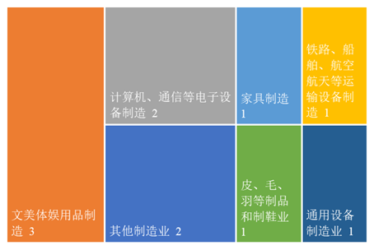

图1 专利诉讼主要国民经济领域分布

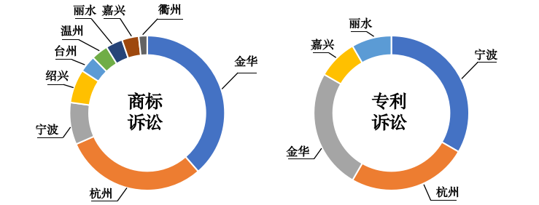

图2 商标诉讼（左）与专利诉讼（右）当事人地域分布

## 【热点案例】

◆案例一：莫德纳诉辉瑞专利纠纷案

**2022年8月26日，美国生物技术企业莫德纳公司起诉美国辉瑞制药有限公司和德国生物新技术公司，指控后两者联合研发的新冠疫苗侵犯莫德纳mRNA（信使核糖核酸）技术专利。辉瑞和德国生物新技术公司回应，对于莫德纳的指控均不予认可。**

**莫德纳方面称，辉瑞和德国生物新技术公司在“没有获得许可”的情况下“复制”了莫德纳2010年至2016年期间获得专利的mRNA技术，公司已经在美国马萨诸塞州地区法院和德国杜塞尔多夫地区法院提起诉讼。按照莫德纳方面的说法，辉瑞和德国生物新技术公司的新冠疫苗主要侵犯了两类技术专利，一类涉及mRNA结构，另一类涉及全长刺突蛋白。就第一类专利，莫德纳方面说公司2010年研发，2015年首次投入临床试验；第二类专利于中东呼吸综合征（MERS）暴发期间研发，虽然相关MERS疫苗没有上市，但这类专利对莫德纳在新冠疫情期间迅速研发疫苗颇有帮助。莫德纳指出，两家公司复制了其专利技术的两个关键特征，且在未经许可的情况下继续使用它们。这些突破性技术对于莫德纳自身的新冠疫苗的开发至关重要，而辉瑞和BioNTech在未经许可的情况下复制了这项技术来制造自己的新冠疫苗。莫德纳称，起诉的目的是希望其他企业尊重莫德纳的知识产权，莫德纳不会寻求从市场上“下架”辉瑞和德国生物新技术公司的“侵权”疫苗，也不会阻止其销售。莫德纳表示，将依据2022年3月8日以后疫苗的销售额寻求收取专利使用费，但收取这一费用会将一些中低收入国家的疫苗销售等排除在外。**

**对此，辉瑞在一份声明中写道，辉瑞新冠疫苗基于德国生物新技术公司拥有专利的mRNA技术，由辉瑞与德国生物新技术公司联合研发，辉瑞将“坚决维护自身权益”。德国生物新技术公司也在回应中强调，公司技术为原创，将大力捍卫所有的专利侵权指控，公司重视并尊重他人有效和可执行的知识产权，并对其知识产权充满信心。**

**路透社报道称，今年以来，莫德纳的新冠疫苗已为其带来了104亿美元的收入，而辉瑞新冠疫苗则为其带来了约220亿美元的收入。2020年12月，美国食品药品管理局（FDA）先后批准了辉瑞、莫德纳的新冠疫苗的紧急使用授权。**

摘自world.people.com.cn等

◆案例二：谷歌违规收集用户数据案

**日前，澳大利亚公平竞争和消费者委员会（ACCC）发布消息称，因谷歌2017年1月至2018年12月期间，谷歌向用户展示了误导性信息、违规收集、储存并使用了澳大利亚境内约130万谷歌用户信息。因违法《澳大利亚消费者法》，谷歌为此支付6000万澳元罚款。**

**此次处罚是2019年ACCC诉讼的结果。2019年10月，ACCC对谷歌提起诉讼，澳大利亚联邦法院于2021年4月认定谷歌在收集和使用位置数据时做出误导性陈述，即向安卓用户说明“历史位置“的设置是决定谷歌是否收集、保存、使用有关其位置数据的唯一设置方式，认定谷歌违反了《澳大利亚消费者法》。同时，谷歌允许“网络和应用程序活动” 的账户设置默认开启，得以收集、存储和使用个人身份位置数据。根据现有数据，ACCC预估澳大利亚130万谷歌用户受到这些误导性陈述的影响。事实上，谷歌已采取补救措施，在2018年12月20日之前解决了上述违规行为，不再向用户展示误导性陈述。**

**ACCC主席Gina Cass-Gottlieb认为，即使消费者将“历史位置”关闭，但由于上述误导性陈述，谷歌仍然可以通过这些位置数据将广告定位到某些消费者。Gina Cass-Gottlieb认为，个人位置数据对某些消费者来说是敏感和重要的，如果不是谷歌做出误导性陈述，用户可能会对其位置数据的收集、存储和使用做出不同的选择。**

**在8月12日的听证会上，ACCC和谷歌同意6000万澳元罚款的处罚。法院还下令要求谷歌确保完善其合规等政策，并对当地员工进行《澳大利亚消费者法》方面的培训。**

**“公司需要对其收集数据的类型以及如何收集和使用这些数据保持透明，以便消费者可以就与谁共享这些数据做出明智的决定”Gina Cass-Gottlieb说“这是ACCC数字平台调查产生的第一个公共执法结果”。**

**此前，谷歌也曾卷入澳大利亚的法律诉讼中。2020年7月，澳大利亚发布相关法律草案，要求Google、Facebook为新闻内容向本地媒体机构支付费用。**

**事实上，作为用户遍布全球的互联网科技公司，数据合规问题是谷歌面临的最大争议之一。近年来，数据保护成为全球监管重点，谷歌多次因此而受到各国监管机构关注。**

**2021年6月，谷歌因在线广告业务中是否限制第三方获取用户数据并留为己用问题被欧盟调查。2022年5月，美国参议院两党联合小组提出一项新法案，直指数字广告，作为数字广告巨无霸的谷歌，或面临分拆线上广告业务。同月，意大利数据保护机构因谷歌数据分析工具收集了许多类型的用户数据并将其转移至美国，警告使用其分析工具的网站注意合规，谷歌被禁止追踪百万用户数据。**

**在大型互联网科技公司的数据监管中，针对数据使用的虚假、误导性陈述也是监管重点。早在2019年1月，法国向谷歌开出了5000万欧元的罚单，法国数据保护机构国家信息与自由委员会（CNIL）表示，谷歌在向用户定向发送广告时缺乏透明度、信息不足，且未获得用户有效许可，“用户对于自己同意什么并没有充分的认识”。**

**今年5月，美国联邦贸易委员会（FTC）认为Twitter欺骗性地使用账户安全数据形成定向广告，据此对Twitter发起责令，要求其支付1.5亿美元罚款，并停止从欺骗性收集的数据中获利。专家表示，在FTC的规则体系当中，歪曲用户数据“安全和隐私”做法的表述主要针对两种情形，即欺诈和误导。在此次Twitter事件中，则更侧重于欺诈性的表述，也就是没有告知全部的信息事实。**

摘自finance.sina.com.cn

◆案例三：斯沃琪集团诉苹果公司商标纠纷案

近日，一场旷日持久的商标纠纷案暂时告一段落。科技巨头苹果公司在这起商标案件中不敌瑞士手表大厂斯沃琪（Swatch AG），可能要失去三枚“Think Different”欧盟商标。不过，苹果仍可以提起上诉。

1997年，电脑还是个新兴事物。当时的行业老大是IBM，其宣传口号是“Think”。彼时，苹果为了在广告效果上借助并超越IBM，打出了“Think Different”的广告语，并为这个口号申请了商标。在1997年至2005年有苹果3件“Think Different”欧盟商标获得注册。申请注册的商品类别包括计算机、计算机终端、键盘、计算机硬件、软件和多媒体产品等信息技术产品。

2016年，瑞士手表厂商斯沃琪（Swatch AG）向欧盟知识产权局（EUIPO）提交了3份商标撤销申请，针对的便是苹果的上述3件商标。原来，斯沃琪有一句“Tick Different”的广告语，主要是用来宣传其内置NFC Visa支付技术的贝拉米系列石英腕表。斯沃琪声称，苹果的3件“Think Different”欧盟商标连续五年没有真正用于有关商品。2018年8月24日，EUIPO撤销部门撤销了所有相关商品的争议商标，自2016年10月14日起生效。苹果针对EUIPO撤销部门的决定提起申诉，但随后于2020年11月4日被EUIPO第四申诉委员会驳回。2021年1月，苹果向欧盟普通法院提起了3项诉讼，请求撤销申诉委员会的决定，试图保住3件“Think Different”欧盟商标。

2022年2月10日，欧盟普通法院进行了庭审，以“Think Different”五年未使用和显著性太弱为由驳回了苹果的申诉请求。法院指出，虽然苹果向EUIPO提交的商标真实使用证据（1997年）不能作为2011年至2016年期间“Think Different”商标被真实使用的证据。即，从1997年到2011年，苹果的商品上和广告几乎不使用“Think Different”，该标语的显著性已经大大减弱。

摘自www.sohu.com

◆案例四：ARM诉高通专利纠纷案

近日，软银集团旗下的芯片公司ARM宣布，将向高通以及高通最近收购的芯片设计公司Nuvia发起诉讼，指控其违反授权协议和侵犯注册商标。

据外媒报道，这次诉讼的焦点在于高通收购的芯片创业公司Nuvia。诉状中指出，Nuvia在芯片设计中使用了ARM的专利设计，但是这些设计在未经ARM许可的情况下不得转让给高通使用。ARM表示，双方谈判未能达成解决方案，Nuvia的ARM专利设计许可已经在2022年3月被终止。

ARM在声明中指出，高通试图在未经ARM同意的情况下转让ARM对Nuvia专利许可，而Nuvia的许可则已经在2022年3月被终止，ARM做出了多次真诚的努力沟通，以寻求解决方案，但结果令人失望，这件事未能得到妥善的解决，所以才有了这次诉讼。

作为一家芯片公司，ARM在移动芯片的构架领域处于“垄断”地位。苹果等公司从ARM获得指令集架构（ISA）许可证，然后设计自己的物理处理器电路来执行ISA指令。历史上，高通等其他公司也会从ARM购买完整核心设计的使用权，也就是Cortex内核。

但是ARM得业务并不只局限于架构许可业务，ARM同时也有自主CPU设计业务，这与高通存在冲突。因为高通在获得ARM架构许可后，会自主研发处理器，这是高通和ARM此前最大的矛盾点。虽然高通是ARM的主要客户之一，并且拥有ARM架构的许可，但是高通使用自主研发CPU设计的行为让双方存在直接竞争。

高通想要收购的Nuvia公司是一家由前苹果和谷歌工程师共同创办的创业公司，当时正在开发一种基于架构许可的可定制内核和服务器芯片。高通之所以想收购这家公司，最主要的原因还是因为高通希望自家的芯片在性能上可以优于现有的ARM处理器设计。

高通的做法也无可厚非，毕竟高通想要利用Nuvia的内核来提升PC芯片的性能，并且最快于2023年实装到PC电脑上，以更好地抗衡苹果的M系处理器。但是ARM却表示，高通要收购Nuvia后，必须要ARM的同意，才能购买和使用Nuvia的定制核心设计。同时，ARM已于今年3月终止了Nuvia的许可。

摘自digital.yesky.com

## 【跨境电商预警】

三季度跨境电商侵权纠纷案件出现了一些新的原告，如Art Ask Agency和Blue Sphere, Inc.等。值得一提的是，继上季度通用汽车公司开始在电商平台排查侵权产品外，丰田汽车也从本季度开始起诉侵权卖家。另外，维权老手阿迪达斯在本季度不仅起诉了大型电商平台的侵权店铺，还将一些小型球鞋销售网站的卖家，甚至是网站运营者也归至被告名单中。

◆案例一：Art Ask Agency商标版权侵权案

原告Art Ask Agency是一家西班牙公司，也是英国艺术家Anne Stokes名下“Anne Stokes”幻想艺术的商标和版权独家被许可人，该幻想艺术已在全球许多产品上使用和许可使用。

三季度期间，Art Ask Agency公司以商标和版权侵权为由，委托Hughes Socol Piers Resnick & Dym律所，在美国北伊利诺伊州联邦地区法院独立发起9起诉讼（1:22-cv-03976、1:22-cv-04286、1:22-cv-04812、1:22-cv-03945、1:22-cv-03588、1:22-cv-03419、1:22-cv-03618、1:22-cv-03619、1:22-cv-03396），涉及平台主要包括iOffer、Wish、Amazon和Alipay。

相关诉状中提及的文字商标（尼斯分类）有：Anne Stokes（16、21、24、25）。

但是值得注意的是，该商标在美国、英国、欧盟尚处于申请阶段，尚未正式注册；而在德国已经注册。

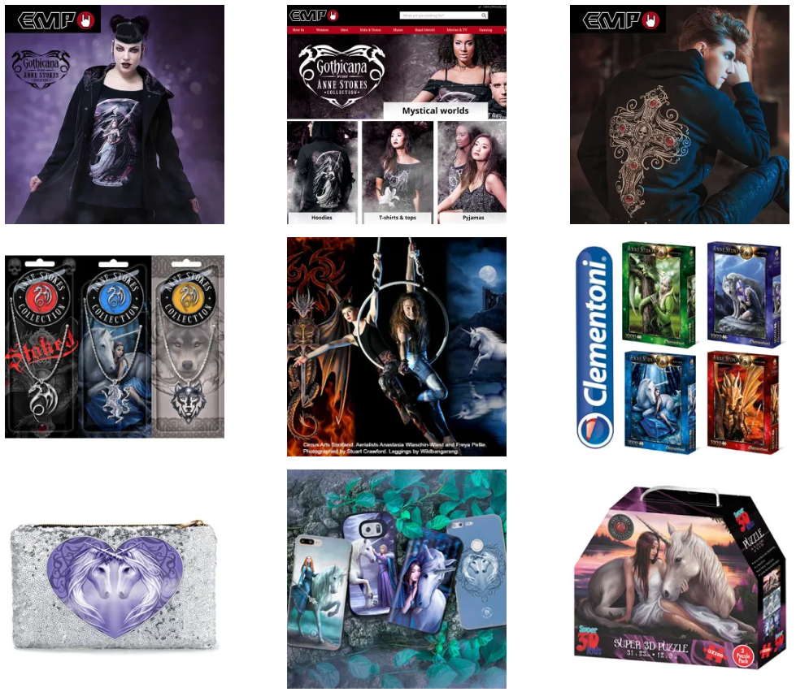

图3 权利人的产品

◆案例二：Toyota Motor Sales, U.S.A.商标侵权案

原告Toyota Motor Sales, U.S.A., Inc.即北美丰田公司，是在美国内陆和阿拉斯加、波多黎各联邦和美属维尔京群岛销售丰田品牌汽车、零部件和配件的独家进口商和授权经销商。

三季度期间，北美丰田公司以商标侵权为由，委托Greer, Burns & Crain和Nelson Mullins Riley & Scarborough律所，独自在美国北伊利诺伊州联邦地区法院和明尼苏达州联邦地区法院发起8起诉讼（1:22-cv-04986、1:22-cv-04819、1:22-cv-04836、1:22-cv-03952、1:22-cv-03956、1:22-cv-03853、1:22-cv-03850、0:22-cv-01681），涉及平台主要包括Amazon、eBay、AliExpress、Alibaba、Wish、Walmart、Etsy和DHgate。

相关诉状中提及的文字商标（尼斯分类）有：TOYOTA（4、6、7、9、11、12、14、17、27）、CAMRY（12）、C-HR（12）、HIGHLANDER（12）、LAND CRUISER（12）、PRIUS（12）、RAV4（12）、4RUNNER（12）、SEQUOIA（12）、SIENNA（12）、SUPRA（12）、TACOMA（12）、TUNDRA（12）、YARIS（12）。

相关诉状中提及的图形商标如下图所示，商标的尼斯分类均为第12类。



图4 权利人的图形商标

◆案例三：Blue Sphere商标侵权案

原告Blue Sphere, Inc.是一家加利福尼亚公司，从事开发、营销、销售和分销LUCKY 13产品的业务。LUCKY 13已成为南加州的主打服装。尤其是在朋克摇滚、心理音乐和乡村摇滚音乐人群中，LUCKY 13被认为是向复古潮流致敬，为日常生活注入活力的潮牌。

三季度期间，Blue Sphere公司以商标侵权为由，委托Hughes Socol Piers Resnick & Dym律所，独自在美联邦北伊利诺伊州地区法院发起8起诉讼（1:22-cv-04862、1:22-cv-04607、1:22-cv-04576、1:22-cv-04382、1:22-cv-04410、1:22-cv-04338、1:22-cv-04545、1:22-cv-04517），涉及平台主要包括iOffer、Wish、Amazon、Alipay和DHgate。

相关诉状中提及的文字商标（尼斯分类）有：LUCKY 13（12、14、16、18、21、25、26、35）、GREASE GAS & GLORY（25）。

◆案例四：adidas AG商标侵权案

原告adidas AG即大名鼎鼎的阿迪达斯公司，是一家德国公司，多年来一直是世界领先的运动鞋和服装制造商之一。

三季度期间，adidas AG公司联合其子公司Adidas America, Inc.和adidas International Marketing B.V.以商标侵权为由，委托Stephen M. Gaffigan律所，在美国佛罗里达南州区联邦地区法院发起5起诉讼（0:22-cv-61696、0:22-cv-61695、0:22-cv-61684、0:22-cv-61683、0:22-cv-61170），相关相关诉状中没有提及明确的电商平台，被告除了一些平台上的电商店铺外，还有直接通过注册含有“阿迪达斯或运动鞋销售服务含义字符”相关域名进行商业活动的侵权人。

相关诉状中提及的文字商标（尼斯分类）有：ADIDAS（25）、THE BRAND WITH THE 3 STRIPES（25）、BOOST（25）、STAN SMITH（25）、NMD（25）、SPLY-350（25）、SUPERSTAR（25）。

相关诉状中提及的图形商标如下图所示，商标的尼斯分类均为第25类。

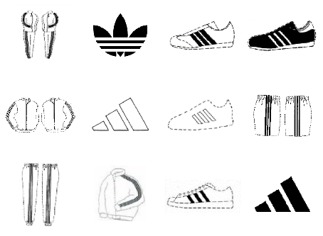

图5 权利人的图形商标